韩城市2025~2026学年度第二学期期末检测试题
高一地理
注意事项：
1．本试卷共6页，满分100分，时间75分钟。
2．答卷前，考生务必将自己的姓名和准考证号填写在答题卡上。
3．回答选择题时，选出每小题答案后，用2B铅笔把答题卡上对应题目的答案标号涂黑。如需改动，用橡皮擦干净后，再选涂其他答案标号。涂写在本试卷上无效。
4．作答非选择题时，将答案书写在答题卡上，书写在本试卷上无效。
5．考试结束后，监考员将答题卡按顺序收回，装袋整理；试卷不回收。
一、选择题：本题共15小题，每小题3分，共45分。在每小题给出的四个选项中，只有一项是符合题目要求的。
东京都市圈包含1市3县，即东京市（核心城市）、埼玉县、千叶县和神奈川县。1960年，东京市城镇化率已超过90%，而埼玉县、千叶县和神奈川县的城镇化率明显偏低。下图示意1960~2015年东京都市圈人口净迁入率变化。据此完成1~2题。
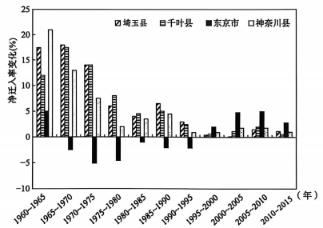
1．1965~1995年东京市人口净迁入率低于0，其原因最可能是
A．地租水平降低，人口大量迁出 B．城市交通拥堵，阻碍人口流动
C．居住环境恶化，生活成本上升 D．社会保障完善，人口迁入增多
2．东京都市圈3县的发展对东京市城镇化的重要意义是
A．减缓了“大城市病”恶化 B．保障农产品供给
C．解决了城市“大而空”问题 D．促进人口结构合理化
东兰墨米耐阴凉，主要种植在广西东兰县的喀斯特山区，属于富硒农产品（如下图）。近年来，当地推行“党支部+合作社+农户”发展模式，推动了墨米产业的发展。据此完成3~4题。
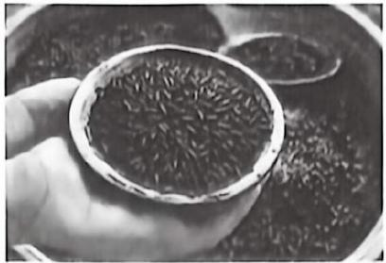
3．东兰县成为特色墨米产区，主要得益于种植区
①地貌独特 ②水源充足 ③气候冷凉 ④土壤富硒
A．①② B．②④ C．①③ D．③④
4．东兰县采用“党支部+合作社+农户”模式发展墨米产业，主要是为了
A．扩大种植面积 B．提升品质与效益 C．降低生产成本 D．提高机械化水平
“社区型精品咖啡店”是近年来兴起的一种融合社区文化与精品咖啡体验的零售业态，其核心在于通过精准定位、场景化服务和社区联结，打造具有差异化竞争力的咖啡消费空间。该咖啡店布局宗旨强调“第三空间”体验，即非家庭、非工作场景的社交空间。据此完成5-6题。
5．“社区型精品咖啡店”在区位选择上侧重于
A．商业区 B．低级住宅区 C．工业区 D．高级住宅区
6．“社区型精品咖啡店”通过“第三空间”功能强化社区联结，其空间设计最可能是
A．设置共享长桌，建立开放吧台 B．采用封闭式卡座，保障私密性
C．设置自动化点餐设备，智能化服务 D．布局游乐区，增加亲子活动区
中国作为水产大国，传统养殖模式正面临资源、环保与效益的多重挑战，智能化深远海养殖模式逐渐兴起，各类养殖装备层出不穷。其中，“蓝钻1号”是我国首座深远海大型立体智慧管桩围栏养殖装备，位于莱州湾距离海岸5.4海里外的远海开放海域；“深蓝1号”为我国大型深海智能养殖装备，位于距山东日照海岸线约130海里的黄海海域。下图示意两大智能化深远海养殖装备位置。据此完成7-8题。
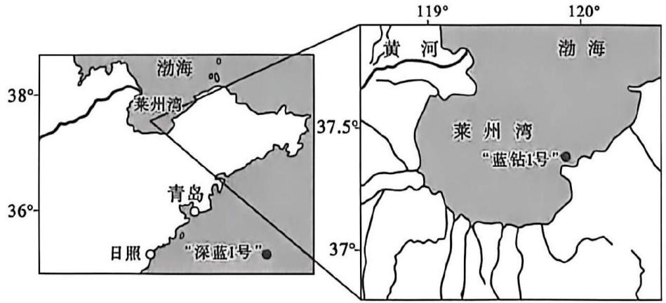
7．与传统近海网箱养殖相比，智能化深远海网箱养殖
①鱼类品质较高 ②投资成本较低
③受水温、盐度等季节变化影响显著 ④立体养殖空间较大
A．①③ B．①④ C．②③ D．②④
8．“蓝钻1号”和“深蓝1号”分别位于我国
A．内水、毗连区 B．领海、专属经济区
C．毗连区、专属经济区 D．内水、专属经济区
黑龙江省佳木斯市造纸产业历史悠久，但传统造纸产业在发展过程中一度引发严重的环境问题。近年来，佳木斯市造纸产业打开了以秸秆为基础的循环经济大门。下图为佳木斯市造纸产业循环经济模式示意图。据此完成9-10题。
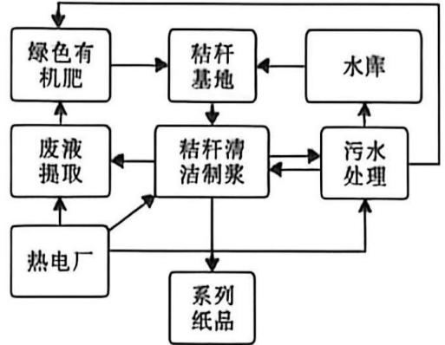
9．佳木斯市传统造纸产业在发展过程中，易引发的严重环境问题主要有
①森林资源枯竭 ②水污染 ③臭氧空洞 ④土壤次生盐碱化
A．②③ B．①④ C．①② D．③④
10．佳木斯市造纸产业循环经济模式
A．污水处理后都用于制浆 B．利于农民增加收入
C．增加了水资源的消耗量 D．生产投入成本增大
清水江位于云贵高原东部，河流沿岸发育了多期阶地。下图为清水江下游某河段剖面示意图。据此完成11-12题。
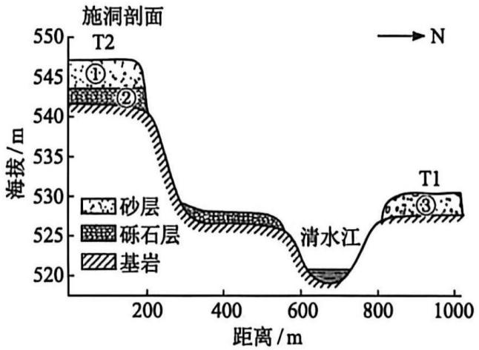
11．①②③沉积物形成的先后顺序是
A．①②③ B．②③① C．②①③ D．③②①
12．施洞剖面阶地沉积物中砾石层磨圆度极好，反映该河段
A．岩石岩性较坚硬 B．河流落差大，流速快
C．风化作用较强烈 D．河流搬运距离较长
2025年5月，新型零碳动态遮阳系统在意大利威尼斯（45°26'N，12°20'E）展出。该系统由六根拱架支撑，朝向正午太阳倾斜，三角面板随阳光强弱自动启闭。其外形设计灵感来自当地太阳视运动轨迹，边缘两个拱架分别代表夏至日与冬至日。下图为该遮阳系统照片。据此完成13-15题。
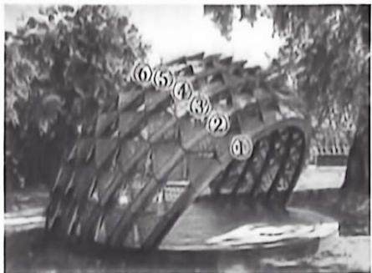
13．拍摄该照片时，朝向
A．东南 B．东北 C．西南 D．西北
14．环形拱架④代表的日期接近
A．清明（4月5日前后） B．立春（2月4日前后） C．小暑（7月7日前后） D．立冬（11月7日前后）
15．拱架①与地平面的夹角最接近
A．21° B．23.5° C．44.5° D．68°
二、非选择题：本题共4小题，共55分。
16．阅读图文材料，完成下列要求。（16分）
目前，新能源纯电动汽车的直接动力来源主要是锂电池。2018年，巴西发布了《巴西汽车工业新政》，明确对新能源汽车的税收优惠、技术标准、研发投入等方面的支持。近年来，巴西市场的新能源汽车数量快速增长，一些中国新能源汽车企业相继在巴西建厂。下图为巴西区域简图。
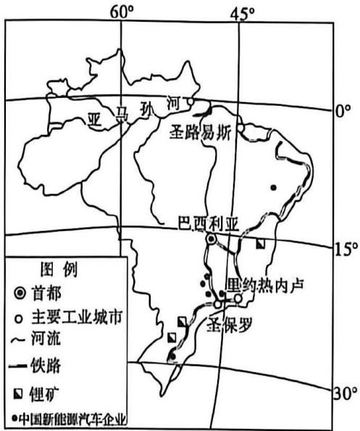
（1）分析巴西吸引中国新能源汽车企业建厂的优势区位条件。（6分）
随着巴西新能源汽车市场的持续扩张，充电设施的合理布局成为亟待解决的关键问题。地理信息系统在问题解决中发挥着重要作用。
（2）下图示意运用地理信息系统进行充电设施布局的流程。请将“数据存储与管理”“人口分布”“制图与产品输出”“空间综合分析”填写到下面流程图的合适位置。（4分）
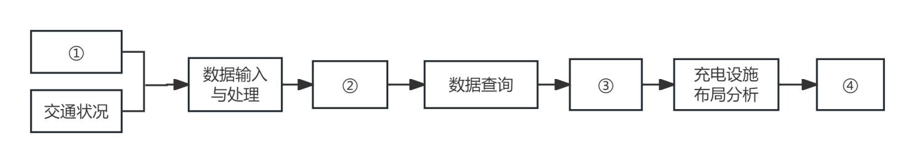
巴西汽车市场竞争日益激烈。中国汽车企业面临着诸多挑战：欧美传统汽车强国的竞争压力，巴西本土车企的技术升级与市场扩张，当地市场法律法规、消费习惯和中国的差异等。
（3）简述中国新能源汽车企业在巴西开拓本地市场可采取的措施。（6分）
17．阅读图文材料，完成下列要求。（14分）
材料一：环渤海地区是我国经济增长的“第三极”，加强环渤海及京津冀地区经济协作，努力实现京津冀协同发展是重大国家战略。下图为京津冀都市地区城际铁路网规划示意图和京津冀产业特征及区域联系图。
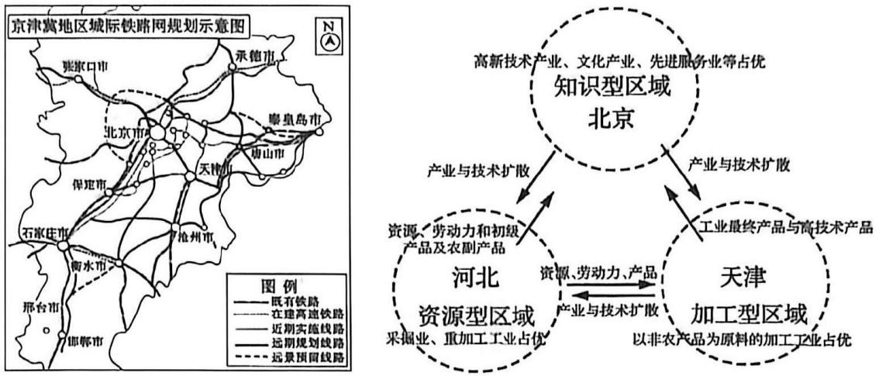
材料二：天津市武清区地处京津之间，是天津市唯一全域纳入首都通勤圈的行政区。武清区与北京市之间单日最高开行70趟列车，2.3万人通勤往返于两地之间。5年来，武清区引进北京市项目129个、总投资583.8亿元，为北京市产业链配套企业超260家。武清区实有人口从2022年末的113万人增长至目前的121.2万人，3年人口增量8.2万人，其中相当一部分新增人口来自北京市。更引人注目的是，新增人口中35岁以下青年占比超七成。武清区依托高铁站，发展“站产城”融合模式—以站带产、以产兴城、以城聚人。该区将目光聚焦在智能科技、生物医药为“双高引领”的产业方向上，这恰恰是北京市科创资源最密集、外溢需求最强的领域。
（1）分析京津冀地区铁路线空间分布变化对城市发展带来的有利影响。（4分）
（2）读京津冀产业特征及区域联系图，分析北京、天津随着产业与技术扩散，可以带来哪些益处？（4分）
（3）说明“站产城”融合发展模式对武清区人口集聚的促进作用。（6分）
18．阅读图文材料，完成下列要求。（16分）
穹窿地貌是由岩层受挤压拱起、再经侵蚀而形成的穹状高地。四川威远发育有典型的穹窿地貌，该区域岩层抗蚀能力差异显著，有坚硬的砂岩和松软的页岩、石灰岩等。在长期的内外力作用下，巨大的背斜构造被塑造成顶部平缓、四壁如削的方山地貌。南宋时期，人们依山势修建堡垒，使之成为易守难攻的穹窿古寨。图1为威远穹窿地貌景观图，图2为威远背斜剖面素描图。
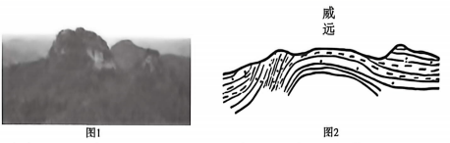
（1）指出构成威远穹窿地貌的主要岩石类型，并推测其岩石特点。（4分）
（2）从地质作用角度，说明威远穹窿地貌中方山的形成过程。（6分）
（3）分析南宋时期，威远穹窿方山成为古寨选址理想场所的主要自然地理优势。（6分）
19．阅读图文材料，完成下列要求。（9分）
城乡融合发展是中国式现代化的必然要求，通过生产要素双向流动与公共资源合理配置，推动城乡互动，补齐乡村人才不足、产业单一等发展短板，实现全体人民共同富裕。下图示意我国城乡融合发展相关资料。
浙江省：建设87条省级“县城—中心镇—重点村”发展轴。2025年新（改）建农村公路1551公里，城乡公交一体化率为93%。农村地区宽带网络与城市水平基本持平。生活污水治理覆盖96%的行政村，推进城乡学前义务教育优质均衡发展。
河南省许昌市建安区：以“村内建社区工厂、村外建现代农场”为抓手，让产业链条在城乡间无缝衔接。2025年，建安区已建成社区工厂147家，涵盖非遗文创、纺织制造等门类，推动城市产业向农村下沉。建成家庭农场884家，形成“一乡一特色、一村一品牌”布局。 | 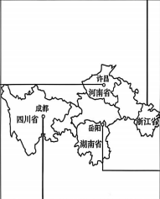 | 湖南省岳阳市君山区：曾经闲置的荒地、卫生死角，如今绿树成荫、花团锦簇，蜿蜒的步道旁设置了休闲座椅，健身器材一应俱全。油菜花盛开时节，游客从城市涌来，在花海里拍照、在农家吃饭、在村里住下，还带回了蜂蜜、土鸡蛋等绿色农产品。
四川省成都市蒲江县西来镇铁牛村：以“未来乡村公园社区”为发展定位，积极引导新村民回流、城市游客回归，系统推动人才聚集与产业深度融合。80多位常住新村民和500多位“候鸟”新村民从事的行业涵盖规划建造、文旅开发、艺术策划、生态农业等。
结合材料，论述城乡融合发展的意义。

